Supplementary materials

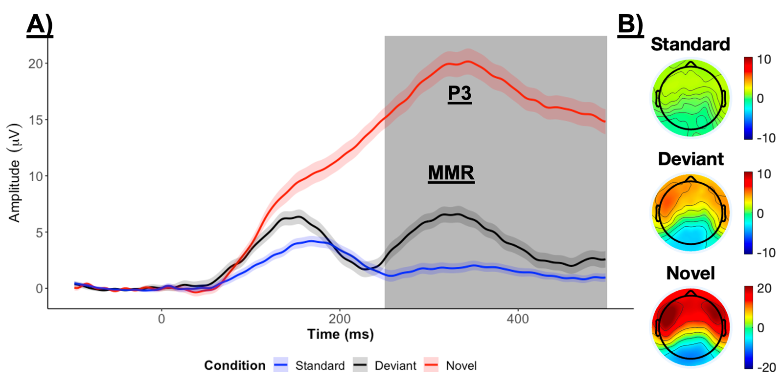
Figure S1. A) ERP waveforms for each condition at FCz cluster for the larger sample with EEG data (i.e., full sample; N = 72), and B) The topography of each condition during the 250-500 ms time window.

Table S1. Regions of interest taken from the Brainnetome Atlas
 | Left | Right | Region
Auditory Cortex (STG) | 69  71  73  75  77  79 | 70  72  74  76  78  80 | STG Medial Area 38  STG Area 41/42  STG TE1.0 and TE1.2  STG Caudal Area 22  STG Lateral Area 38  STG Rostral Area 22
SPL | 125  127  129  131  133 | 126  128  130  132  134 | SPL Rostral Area 7  SPL Caudal Area 7  SPL Lateral Area 5  SPL Postcentral Area 7  SPL Intraparietal Area 7
PCC | 175  177  181  183  185 | 176  178  182  184  186 | CG Dorsal Area 23  CG Rostroventral Area 24  CG Ventral Area 23  CG Caudodorsal Area 24  CG Caudal Area 23
Dorsal ACC | 179 | 180 | CG Pregenual Area 32
Ventral ACC | 187 | 188 | CG Subgenual Area
ACC = anterior cingulate cortex; CG = cingulate gyrus; PCC = posterior cingulate cortex; SPL = superior parietal lobule; STG = superior temporal gyrus.

Table S2. Parcel connections showing significant associations with MMN (Schaefer 200 – 7 Network Atlas)

MMN ROI | Network 1 | Parcels | Network 2 | Parcels | Association Direction
PCC | SomMot | LH SomMot 3, LH SomMot 4, LH SomMot 5, LH SomMot 6, LH SomMot 7, LH SomMot 8, LH SomMot 9, LH SomMot 10, LH SomMot 11, LH SomMot 13, LH SomMot 14 , LH SomMot 15, LH SomMot 16, RH SomMot 2, RH SomMot 4, RH SomMot 5, RH SomMot 7, RH SomMot 10, RH SomMot 12, RH SomMot 13, RH SomMot 14, RH SomMot 15, RH SomMot 16 | SomMot | LH SomMot 5, LH SomMot 6, LH SomMot 7, LH SomMot 8, LH SomMot 9, LH SomMot 10, LH SomMot 11, LH SomMot 13, LH SomMot 15, LH SomMot 16 RH SomMot 3, RH SomMot 4, RH SomMot 5, RH SomMot 6, RH SomMot 7, RH SomMot 8, RH SomMot 9, RH SomMot 10, RH SomMot 11, RH SomMot 12, RH SomMot 13, RH SomMot 14, RH SomMot 15, RH SomMot 16, RH SomMot 17, RH SomMot 18, RH SomMot 19 | Positive
 | SomMot | LH SomMot 4, LH SomMot 5, LH SomMot 6, LH SomMot 7, LH SomMot 8, LH SomMot 9, LH SomMot 11, LH SomMot 13 LH SomMot 15, LH SomMot 16, RH SomMot 2, RH SomMot 3, RH SomMot 4, RH SomMot 5, RH SomMot 7, RH SomMot 8, RH SomMot 10, RH SomMot 11, RH SomMot 12, RH SomMot 13, RH SomMot 15, RH SomMot 17, RH SomMot 18, RH SomMot 19 | DAN | LH Post 5, LH FEF 2, LH PrCv 1, RH Post 3, RH Post 4, RH Post 5, RH Post 6, RH Post 8, RH FEF 1, RH FEF 2, RH PrCv 1 | Positive

DAN = Dorsal Attention Network; LH = Left Hemisphere; FEF = Frontal Eye Fields; Post = Post Central; PrCv = Precentral Ventral; RH = Right Hemisphere; SomMot = Somatomotor network.

Table S3. Parcel connections showing significant associations with P300 (Schaefer 200 – 7 Network Atlas)

P300 ROI | Network 1 | Parcels | Network 2 | Parcels | Association Direction
PCC | SomMot | LH SomMot 3, LH SomMot 4, LH SomMot 5, LH SomMot 6, LH SomMot 7, LH SomMot 8, LH SomMot 9, LH SomMot 10, LH SomMot 11, LH SomMot 12, LH SomMot 13, LH SomMot 16, RH SomMot 2, RH SomMot 4, RH SomMot 5, RH SomMot 6, RH SomMot 7, RH SomMot 10, RH SomMot 13, RH SomMot 14, RH SomMot 15, RH SomMot 16 | SomMot | LH SomMot 6, LH SomMot 7, LH SomMot 8, LH SomMot 9, LH SomMot 14, LH SomMot 16, RH SomMot 4, RH SomMot 5, RH SomMot 6, RH SomMot 7, RH SomMot 8, RH SomMot 9, RH SomMot 10, RH SomMot 11, RH SomMot 12, RH SomMot 13, RH SomMot 14, RH SomMot 15, RH SomMot 16, RH SomMot 17, RH SomMot 19 | Positive
SPL | SomMot | LH SomMot 3, LH SomMot 4, LH SomMot 5, LH SomMot 6, LH SomMot 7, LH SomMot 8, LH SomMot 9, LH SomMot 10, LH SomMot 11, LH SomMot 13, LH SomMot 14 , LH SomMot 15, LH SomMot 16, RH SomMot 2, RH SomMot 3, RH SomMot 4, RH SomMot 5, RH SomMot 6, RH SomMot 9, RH SomMot 11, RH SomMot 12, RH SomMot 13, RH SomMot 15, RH SomMot 16, RH SomMot 17, RH SomMot 18 | SomMot | LH SomMot 7, LH SomMot 8, LH SomMot 9, LH SomMot 10, LH SomMot 11, LH SomMot 12, LH SomMot 14, LH SomMot 15, LH SomMot 16, RH SomMot 2, RH SomMot 3, RH SomMot 4, RH SomMot 5, RH SomMot 7, RH SomMot 8, RH SomMot 9, RH SomMot 10, RH SomMot 11, RH SomMot 12, RH SomMot 13, RH SomMot 14, RH SomMot 15, RH SomMot 16, RH SomMot 17, RH SomMot 18, RH SomMot 19 | Positive
 | SomMot | LH SomMot 3, LH SomMot 4, LH SomMot 5, LH SomMot 6, LH SomMot 7, LH SomMot 8, LH SomMot 9, LH SomMot 10, LH SomMot 11, LH SomMot 12, LH SomMot 13, LH SomMot 14 , LH SomMot 15, LH SomMot 16, RH SomMot 2, RH SomMot 3, RH SomMot 4, RH SomMot 5, RH SomMot 8, RH SomMot 9, RH SomMot 10, RH SomMot 11, RH SomMot 12, RH SomMot 13, RH SomMot 14, RH SomMot 15, RH SomMot 16, RH SomMot 17, RH SomMot 18, RH SomMot 19 | VAN | LH Fr Oper Ins 1, LH Fr Oper Ins 2, LH Fr Oper Ins 4, LH PFCl 1, LH Med 2, LH Med 3, LH Temp Occ Par 2, LH Temp Occ Par 3, PrC 1, RH Fr Oper Ins 2, RH Fr Oper Ins 3, RH Fr Oper Ins 4, RH Med 1, RH Med 2, RH Med 3 | Positive
 |  | LH SomMot 6, LH SomMot 10, LH SomMot 11, LH SomMot 13, LH SomMot 14, LH SomMot 15, LH SomMot 16 |  | LH Med 1 | Negative
R STG | SomMot | LH SomMot 2, LH SomMot 5, RH SomMot 2 | Limbic | LH TempPole 3, RH TempPole 2 | Positive
 |  | LH SomMot 2, LH SomMot 3, LH SomMot 4, LH SomMot 5, LH SomMot 6, LH SomMot 7, LH SomMot 8, LH SomMot 9, LH SomMot 10, LH SomMot 11, LH SomMot 12, LH SomMot 13, LH SomMot 14, LH SomMot 15, LH SomMot 16, RH SomMot 2, RH SomMot 4, RH SomMot 5, RH SomMot 6, RH SomMot 7, RH SomMot 8, RH SomMot 9, RH SomMot 10, RH SomMot 11, RH SomMot 12, RH SomMot 14, RH SomMot 15, RH SomMot 17 |  | LH OFC 2, LH TempPole 1, LH TempPole 2, LH TempPole 3, LH TempPole 4, RH OFC 2, RH OFC 3, RH TempPole 1, RH TempPole 2, RH TempPole 3 | Negative

Fr Oper Ins = Frontal Operculum Insula; Med = Medial; OFC = Orbitofrontal Cortex; PFCl = lateral Prefrontal Cortex; Med = Medial; PrC = Precuneus; SomMot = Somatomotor network; Temp Occ Par = Temporal Occipital Parietal; TempPole = Temporal Pole; VAN = Ventral Attention Network.

